**实验1 典型系统的时域响应实验**

**实验注意事项:**

1. **在插拔实验模块时，尽量做到垂直插拔，避免因为插拔不当而引起的接插件弯曲受损， 影响模块使用。**
2. **更换模块和进行电路接线操作前应关闭电源。**
3. **开始实验前，认真检查电阻连接，避免连接错误而导致的输出电压超量程，否则会损坏 数据采集卡。**
4. **实验目的**
5. 了解比例环节、积分环节、比例积分环节、惯性环节和典型二阶系统的模拟电路构成。
6. 掌握各种典型环节的理想阶跃响应曲线和实际阶跃响应曲线。
7. 了解各种参数变化对典型环节动态特性的影响。
8. **实验设备**
9. PC机一台
10. NI ELVIS III一台
11. “Circuits Control Board - 1”(自动控制原理课程实验套件1)
12. 导线15根
13. **实验原理**(实验前应熟悉了解**,**作为预习内容)

下面列出了各典型环节的方框图、传递函数、阶跃响应、模拟电路图以及理想与实际阶跃响应对照曲线。

1. **比例环节 (P)**
2. 方框图：



图1-1 比例环节方框图

1. 传递函数：
2. 模拟电路图：

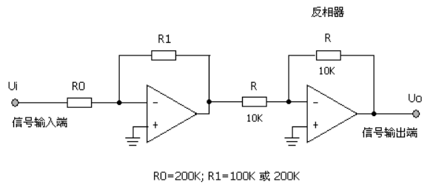

图1-2 比例环节模拟电路图

1. 阶跃响应：

其中

1. 理想与实际阶跃响应曲线对照：
2. 取 R0 = 200K；R1 = 100K

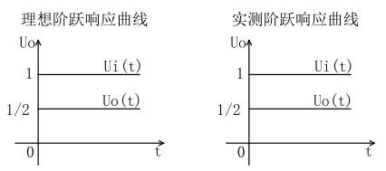

1. 取 R0 = 200K；R1 = 200K

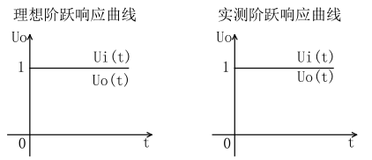

1. **积分环节 (I)**
2. 方框图：

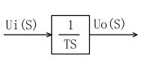

图1-3 积分环节方框图

1. 传递函数：
2. 模拟电路图：

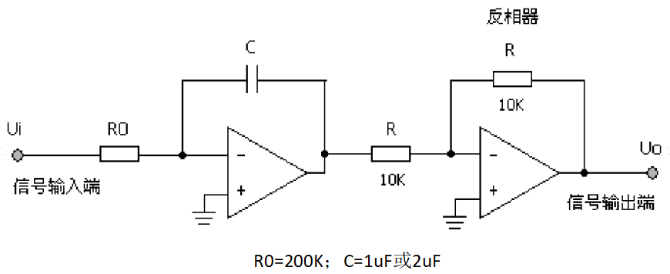

图1-4 积分环节模拟电路图

1. 阶跃响应：

其中

1. 理想与实际阶跃响应曲线对照：
2. 取 R0 = 200K；C = 1uF

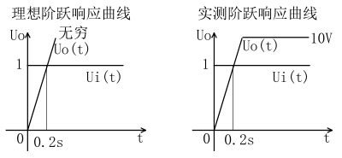

1. 取 R0 = 200K；C = 2uF

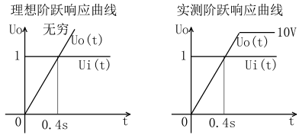

1. **比例积分环节 (PI)**
2. 方框图：

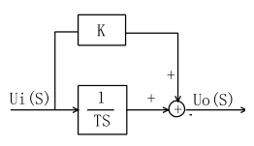

图1-5 比例积分环节方框图

1. 传递函数：
2. 模拟电路图：

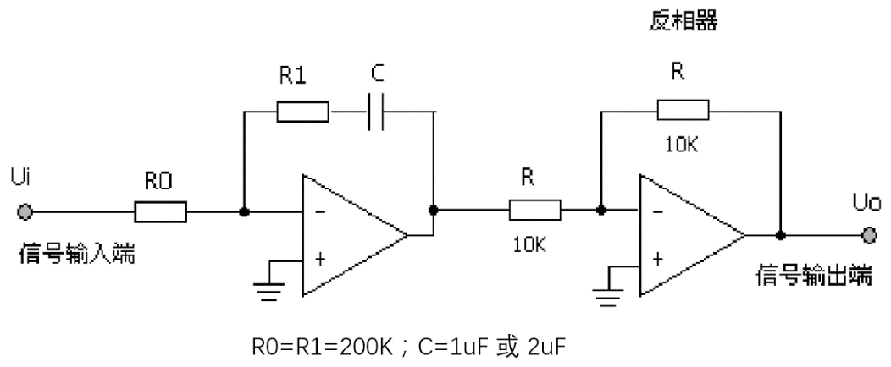

图1-6 比例积分环节模拟电路图

1. 阶跃响应：

其中

1. 理想与实际阶跃响应曲线对照：
2. 取 R0 = R1 = 200K；C = 1uF

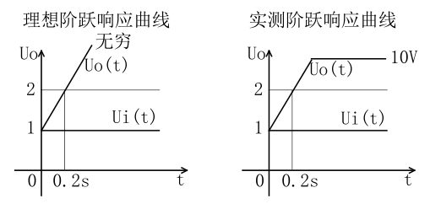

1. 取 R0 = R1 = 200K；C = 2uF

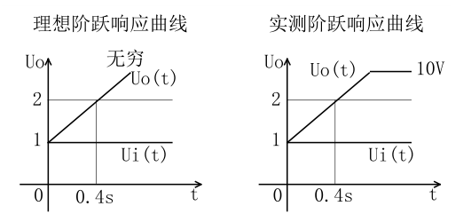

1. **惯性环节 (T)**
2. 方框图：

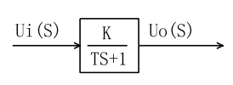

图1-7 惯性环节方框图

1. 传递函数：
2. 模拟电路图：

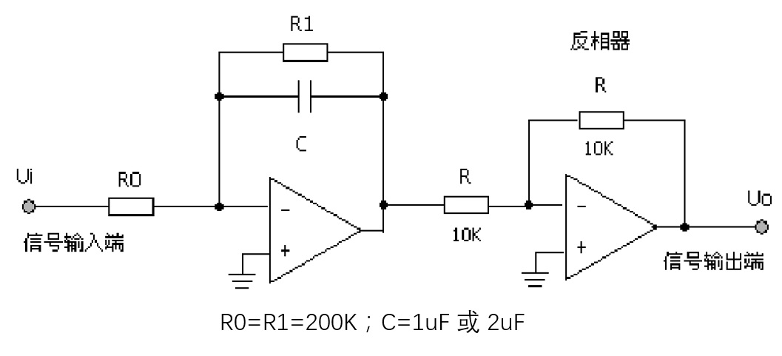

图1-8 惯性环节模拟电路图

1. 阶跃响应：

其中

1. 理想与实际阶跃响应曲线对照：
2. 取 R0 = R1 = 200K；C = 1uF

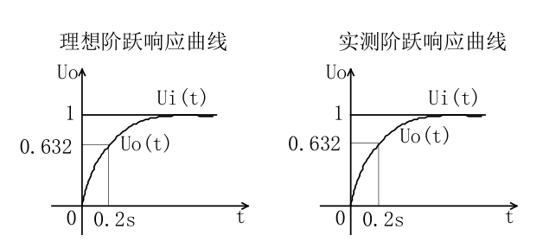

1. 取 R0 = R1 = 200K；C = 2uF

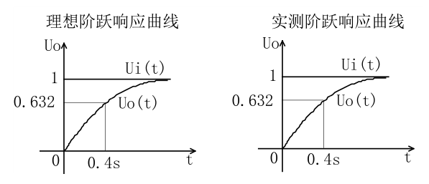

1. **典型的二阶系统**
2. 方框图：

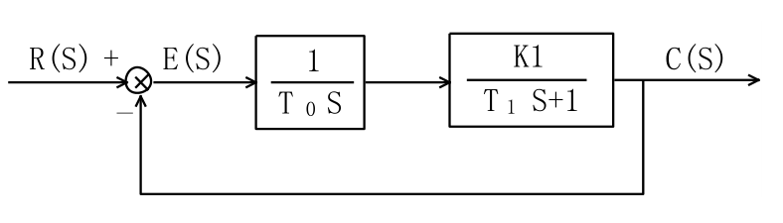

图1-9 二阶系统方框图

1. 模拟电路图：

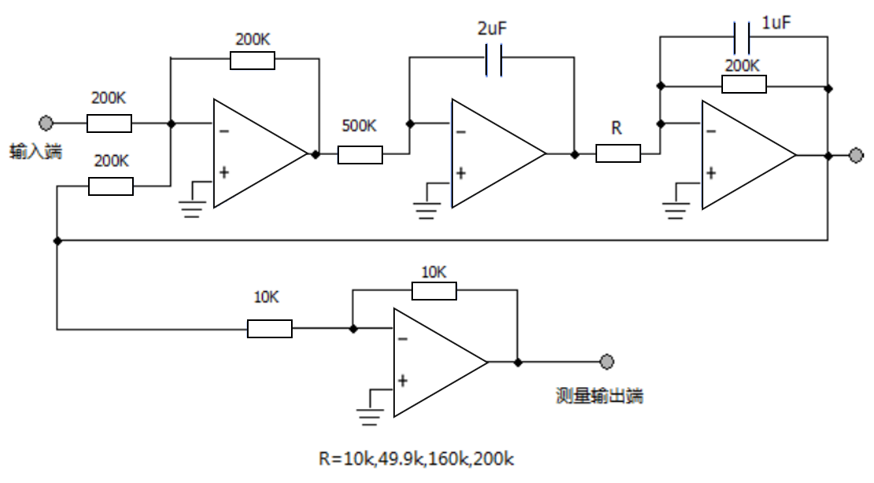

图1-10 二阶系统模拟电路图

1. 系统开环传递函数：

其中，开环增益为

1. 实验内容：

在开始实验之前，先算出临界阻尼、欠阻尼、过阻尼时电阻R分别的理论值，再将理论值应用到模拟电路中，观察二阶系统的动态性能及稳定性，应与理论分析基本吻合。

在本实验中：

系统闭环传递函数为：

其中，自然振荡角频率为：

阻尼比：

1. **实验准备**
2. 启动计算机，并检查ELVIS III的USB线是否连接到电脑。USB线接口如图1-11A所示；
3. 将“Circuits Control Board - 1”(自动控制原理课程实验套件1)插入ELVIS III的插槽中；
4. 打开ELVIS III电源。电源开关位置在ELVIS III背后，如图1-11 B所示；

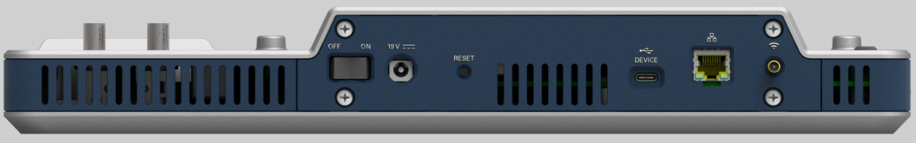

A

B

图1-11 ELVIS III平台开关及USB接口示意图

1. 打开自动控制原理课程实验套件板子开关。
2. 确认NI ELVIS III能够识别并显示实验板信息。
3. 在计算机上运行名为“实验1 典型系统的时域响应实验”的LabVIEW工程。

* 程序位置：

…\机械控制原理课程实验套件\实验1 典型系统的时域响应实验\实验代码

* 工程打开界面：

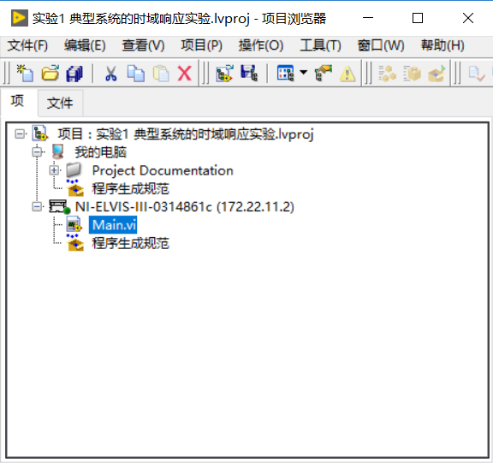

图1-12 工程打开界面

* 双击打开Main.vi，并单击程序运行按钮，程序运行界面如图1-13所示：

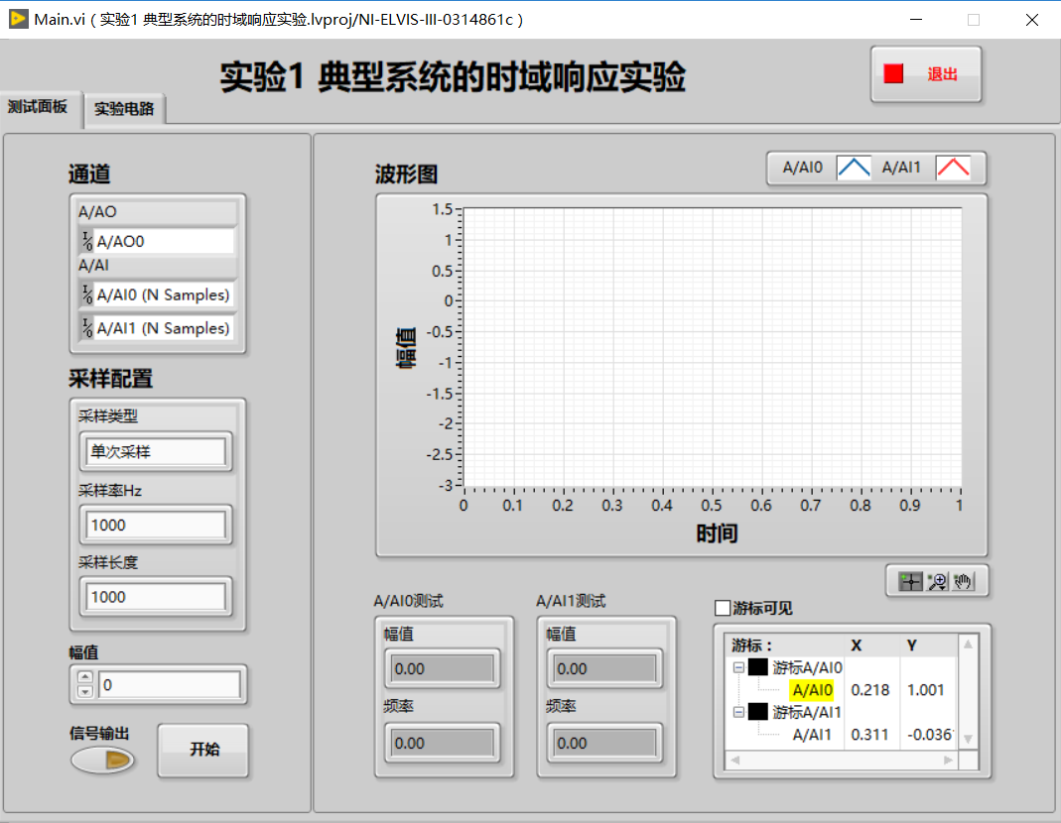

图1-13 程序运行界面

1. 检查实验所需导线是否足够。本实验所需导线数量为15根。
2. **测试面板**



A

B

C

D

E

F

图1-14 测试面板的组成

1. 开始按钮和结束按钮

如图1-14 A所示。

未开始采集时，点击“开始”按钮开始进行采集；采样类型为“连续采样”并正在采集中时，点击“结束”按钮停止采集。

1. 通道

如图1-14 B所示。

该区域会自动显示实验所使用的ELVIS III资源，包括AI和AO。

1. 采样配置

如图1-14 C所示。

在每次实验前都需要进行采样配置，包括采样类型、采样率Hz和采样长度。

采样类型包括“单次采样”和“连续采样”两种模式。使用“单次采样”模式，则采样的持续时间=采样长度/采样率；使用“连续采样”模式，则波形图的更新时间=采样长度/采样率。

通过合理配置采样率和采样长度，使采样时间内采集到的反馈波形能够清晰地表现曲线特征。如果输出信号是振荡信号，建议采用“单次运行”模式，这样可以捕捉到最佳的振荡衰减或者发散信号，如果输出信号是等幅振荡信号，则可以选择连续运行模式。

1. 幅值和信号输出

幅值如图1-14 D所示；信号输出如图1-14 E所示。

“幅值”设置阶跃信号输出的幅值。受到设备硬件的限制，幅值的有效调节范围为。

“信号输出”按钮独立控制信号的输出，在程序运行后，可以使用该按钮控制阶跃信号的输出。该按钮被按下后(黄灯亮起)，在进行采集时，ELVIS III的模拟输出口AO才会输出阶跃信号，幅值等于设置幅值，否则输出的幅值电压值为0。

1. A/AI0和A/AI1测试

如图1-14 F所示。

通道A/AI0和A/AI1的测试数据显示，包括幅值和频率。

1. 波形图
2. 波形图组成
3. 波形图

如图1-15 A所示。能够显示采集得到的电压波形，从而得到电路的输入和输出，并能够清晰地表现曲线特征以及输入和输出之间的关系。

1. 图例

如图1-15 B所示。能够配置波形图的各种参数。

1. 图形工具选板

如图1-15 C所示。能够实现波形曲线的移动和缩放。

1. 游标

如图1-15 D所示。在未进行采集的状态下点击“游标可见”，在前面添加对勾。此时波形图上会出现游标，游标图例框中显示游标的坐标。在确认“图形工具选板”选中第一种功能状态，将鼠标放置在波形图的游标上，鼠标变为“空心十字”后，拖动鼠标实现游标的移动。



A

B

C

D

图1-15 波形图的组成

1. 波形图常用功能
2. 调整刻度

在实际的实验测量过程中，如果坐标刻度范围不能很好的表现曲线特征，可以人为调整刻度值。具体方法如下：

* 在刻度数值上点击鼠标右键，点击“自动调整X标尺”(“自动调整Y标尺”),取消前边的对勾。

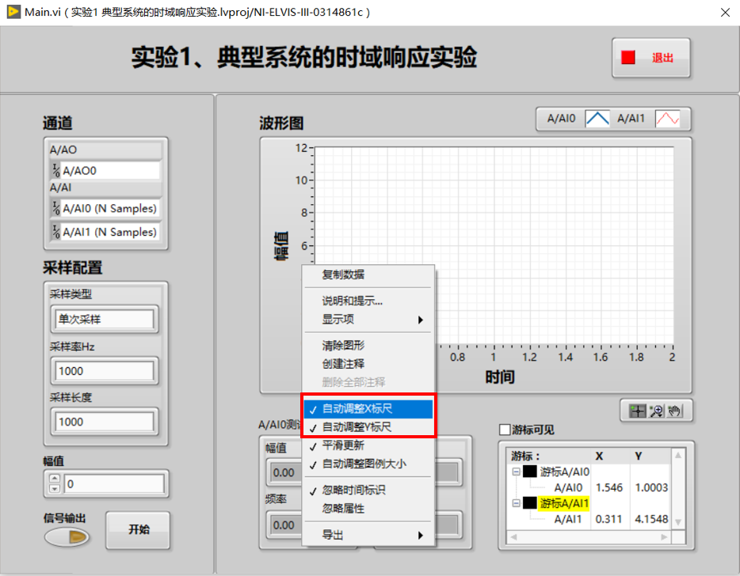

图1-16 刻度调整

* 在刻度的最大值或最小值上单击或双击鼠标左键，直接输入需要的数值即可。
* 输入完成后“回车”或在空白处点击鼠标左键，完成对刻度值的更改。
* 需要注意的是，如果不取消“自动调整X标尺”(“自动调整Y标尺”)前边的对勾，直接进行刻度值的修改，波形图仍会根据波形曲线自动进行调整。

1. 波形数据存储

如果需要存储波形，可以在波形图上单击右键，在右键菜单中选择“导出”，如果需要导出波形数据选择“导出数据至Excel”；如果需要导出波形图像选择“导出简化图像”，在弹出的对话框中选择要保存的路径，可以将波形保存成简化图的bmp格式文件。

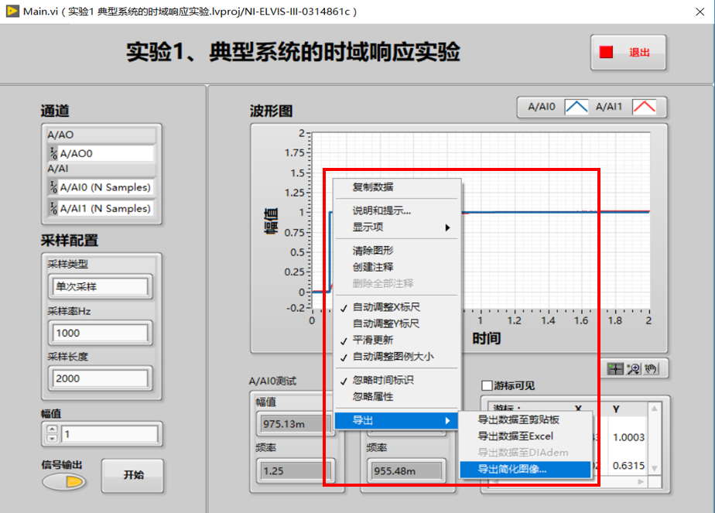

图1-17 波形图像数据存储

1. **实验步骤**
2. **比例环节 (P)**
3. 实验接线

比例环节模拟电路图：



图1-18 比例环节模拟电路图

根据模拟电路图，实验接线有多种接法，只要能搭建成理论电路既可，注意接线过程切勿带电操作。

输入输出部分的接线说明:

* 将P110连接A/AI1，使用ELVIS III的模拟信号输入端A/AI1采集电路的输出；
* 将A/AO0连接A/AI0，跟踪输入信号，能够同时在计算机上清楚地看到电路的输入和输出；
* 实验接线完成后，请再次检查电路接线是否正确，确认无误后上电。

1. 软件设置

* 采样类型设置为连续采样，如下图A；
* 采样率设置为1kHz，如下图B；
* 采样长度设置为1k，如下图C；
* 信号幅值设置为1V，如下图D；
* 信号输出设置为真，将“信号输出”按钮点亮，此时A/AO0将会输出阶跃信号，如下图E。

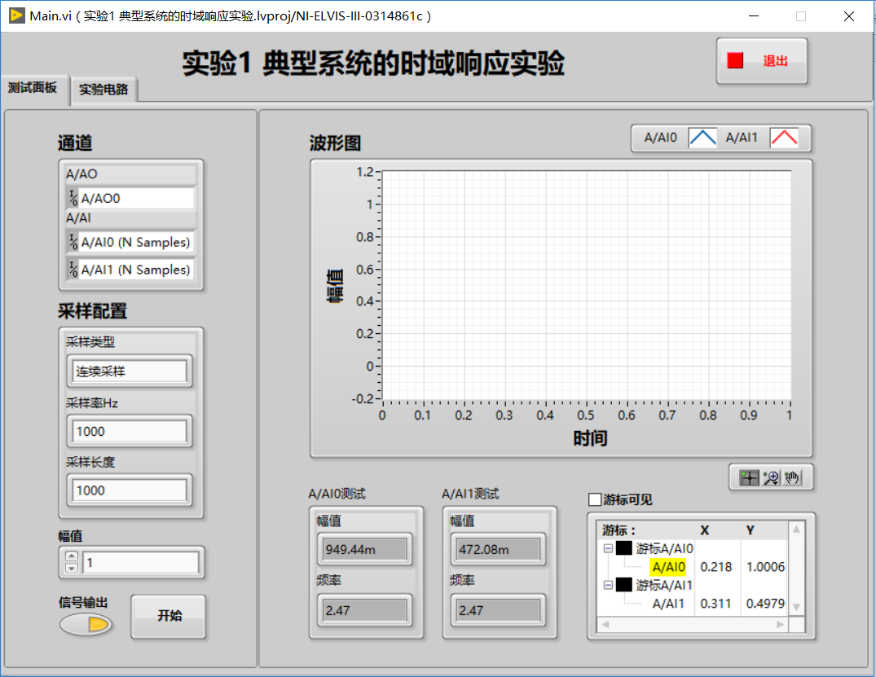

A\

B\

C\

D\

E

**实验1 典型系统的时域响应实验**

**机电控制实验1 典型系统的时域响应实验**

图1-20 比例环节软件设置

1. 运行程序并观察实验结果

* 点击“开始”按钮；
* 观察系统阶跃信号曲线和响应曲线(由于电子器件的精度有限，实测值跟理论值会有微小偏差)；

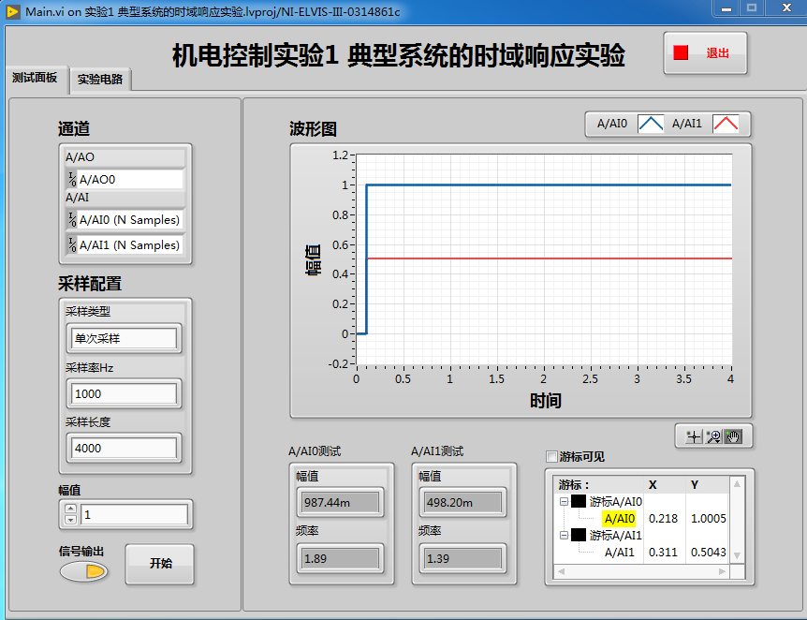

**实验1 典型系统的时域响应实验**

图1-21 比例环节 R0=200k，R1=100k；K=0.5

* 点击“结束”按钮。

1. 更换电阻R0和R1的阻值，观察比例特性曲线

* 当R0=100K；R1=200K时，比例K=2，观察系统阶跃信号曲线和响应曲线如下(由于电子器件的精度有限，实测值跟理论值会有微小偏差)；

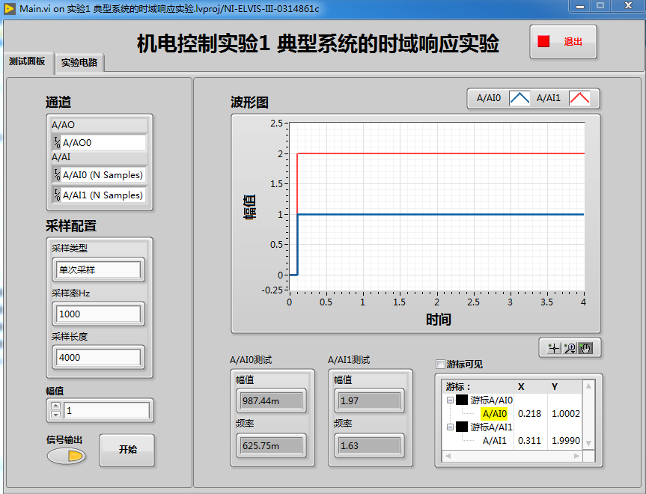

**实验1 典型系统的时域响应实验**

图1-22 比例环节 R0=100K，R1=200K；K=2

* 点击“结束”按钮。
* 当R0=100K；R1=100K时，比例K=1，观察系统阶跃信号曲线和响应曲线如下(由于电子器件的精度有限，实测值跟理论值会有微小偏差)；

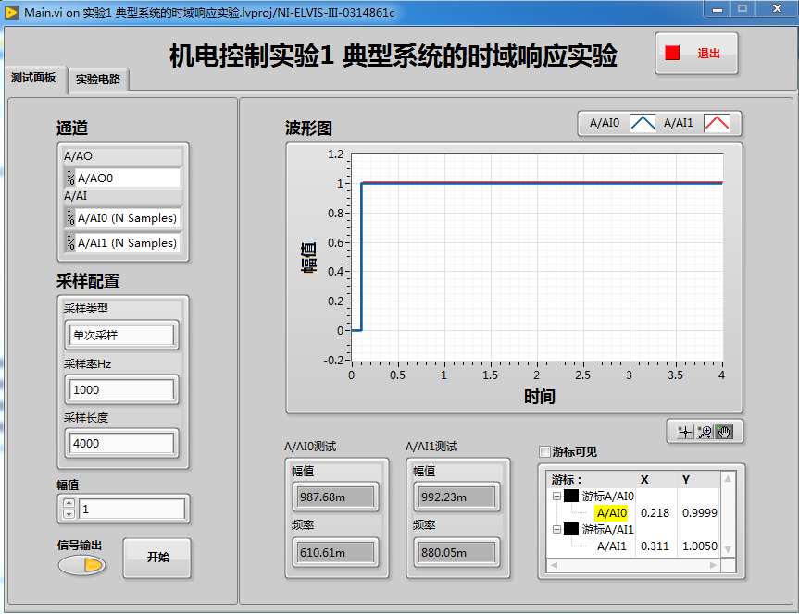

**实验1 典型系统的时域响应实验**

图1-23 比例环节 R0=100K，R1=100K；K=1

* 点击“结束按钮”。

1. 继续积分环节实验
2. **积分环节 (I)**
3. 实验接线

积分环节模拟电路图：



图1-24 积分环节模拟电路图

根据模拟电路图，实验接线有多种接法，只要能搭建成理论电路既可，注意接线过程切勿带电操作。

输入输出部分的接线说明:

* 将P110连接A/AI1，使用ELVIS III的模拟信号输入端A/AI1采集电路的输出；
* 将A/AO0连接A/AI0，跟踪输入信号，能够同时在计算机上清楚地看到电路的输入和输出；
* 实验接线完成后，请再次检查电路接线是否正确，确认无误后上电。

1. 软件设置

* 采样类型设置为单次采样，如下图A；
* 采样率设置为1kHz，如下图B；
* 采样长度设置为2k，采样时长即为采样长度除以采样率，此处为2秒，如下图C；
* 信号幅值设置为1V，如下图D；
* 信号输出设置为真，将“信号输出”按钮点亮，此时A/AO0将会输出阶跃信号，如下图E。

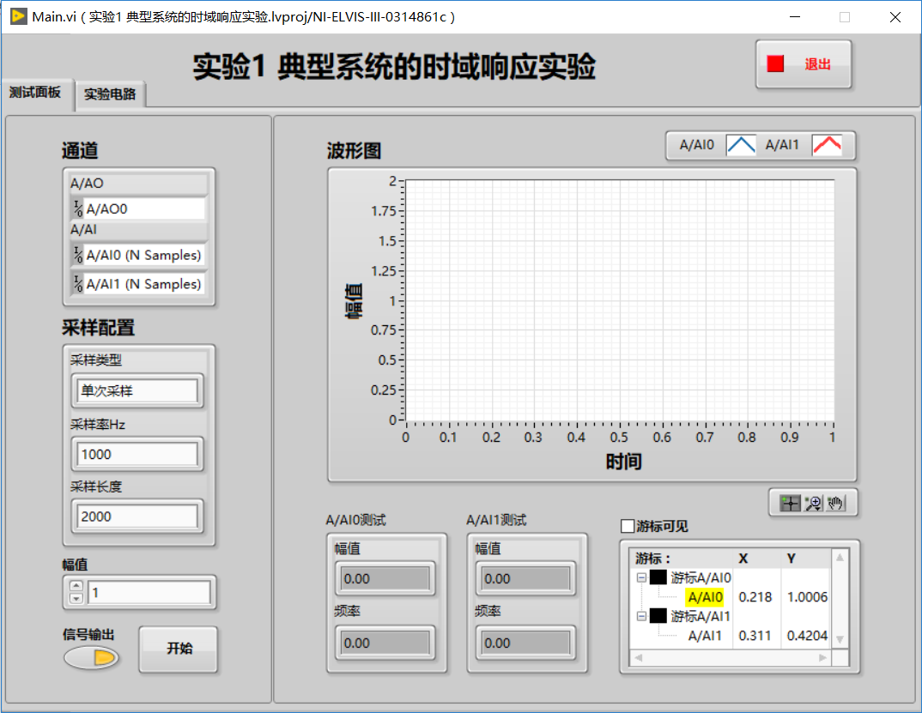

A\

B\

C\

D\

E

图1-26 积分环节软件设置

1. 运行程序并观察实验结果

**注意：**

**在每次进行实验之前都需要手动对电容进行放电，放电方法是按下与电容并联的按键开关，短接电容两端。按下按键持续几秒后松手，并迅速点击“开始”按钮进行采集，如果松手后间隔时间过久再采集，在间隔时间中电容就会充电。对电容放电是为了避免由于电容充电而导致的输出饱和状态，影响实验结果。**

* 点击“开始”按钮；
* 观察系统阶跃信号曲线和响应曲线(由于电子器件的精度有限，实测值跟理论值会有微小偏差)；

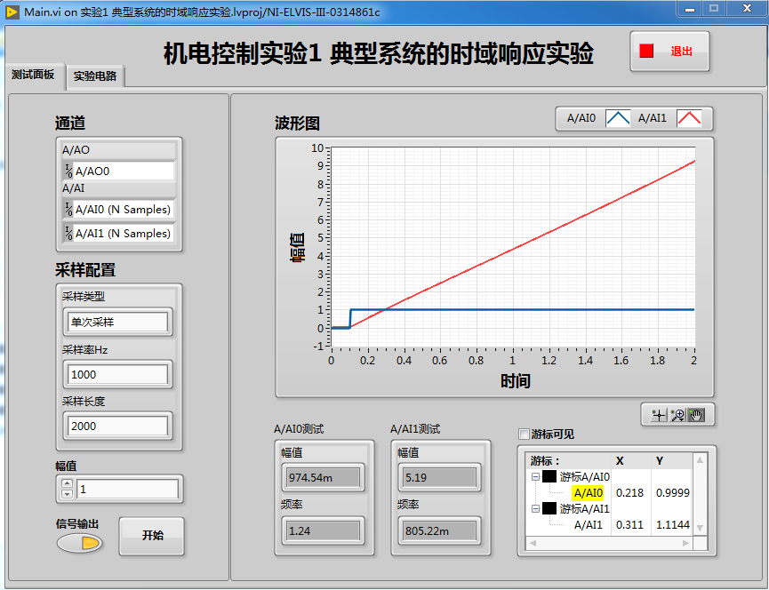

**实验1 典型系统的时域响应实验**

图1-27 积分环节 C=1uF；T=0.2s

1. 更换电容C的容值，观察积分特性曲线

* 当C=2uF时，时间常数T=0.4s，观察系统阶跃信号曲线和响应曲线如下(由于电子器件的精度有限，实测值跟理论值会有微小偏差)：

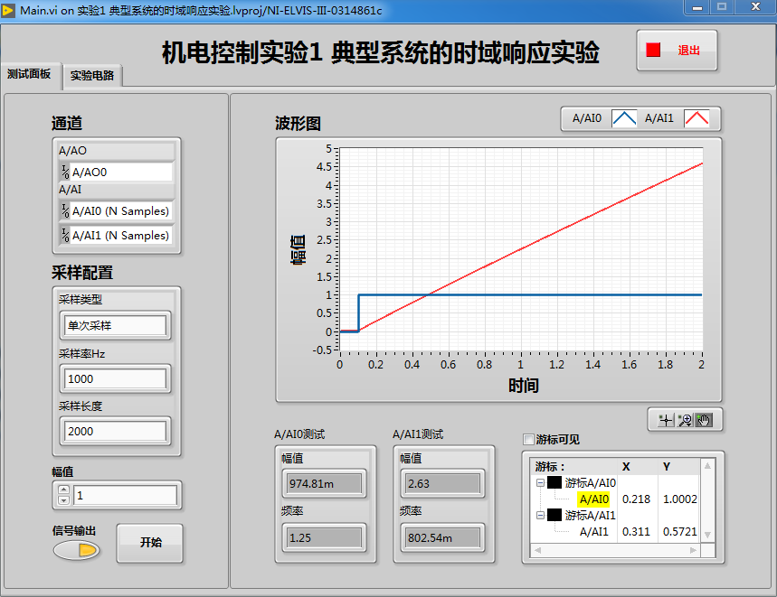

**实验1 典型系统的时域响应实验**

图1-28 积分环节 C=2uF；T=0.4s

1. 继续下一个环节实验
2. **比例积分环节 (PI环节)**
3. 实验接线

比例积分环节模拟电路图：



图1-29 比例积分环节模拟电路图

根据模拟电路图，实验接线有多种接法，只要能搭建成理论电路既可，注意接线过程切勿带电操作。

输入输出部分的接线说明:

* 将P110连接A/AI1，使用ELVIS III的模拟信号输入端A/AI1采集电路的输出；
* 将A/AO0连接A/AI0，跟踪输入信号，能够同时在计算机上清楚地看到电路的输入和输出；
* 实验接线完成后，请再次检查电路接线是否正确，确认无误后上电。

1. 软件设置

* 采样类型设置为单次采样，如下图A；
* 采样率设置为1kHz，如下图B；
* 采样长度设置为4k，采样时长即为采样长度除以采样率，此处为4秒，如下图C；
* 信号幅值设置为1V，如下图D；
* 信号输出设置为真，将“信号输出”按钮点亮，此时A/AO0将会输出阶跃信号，如下图E。

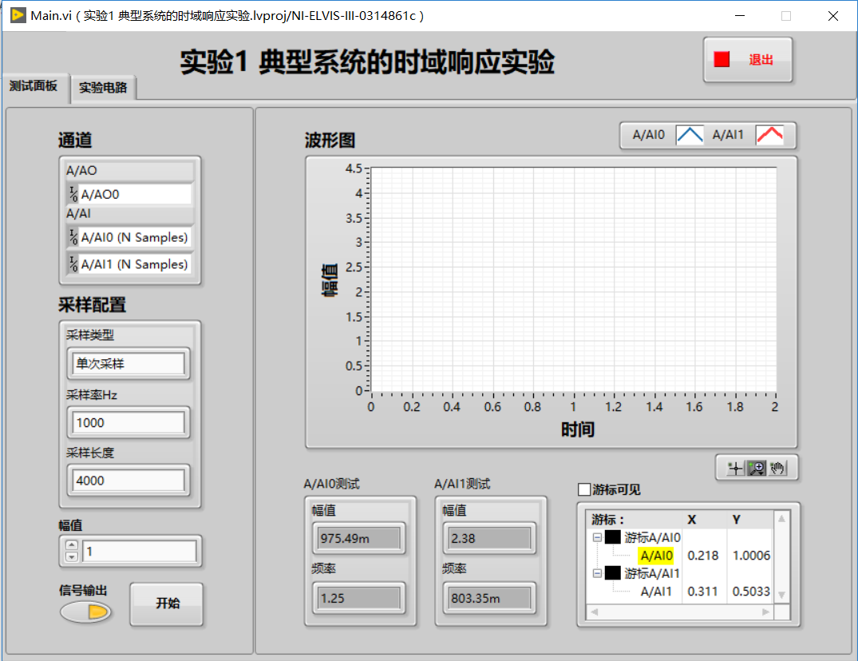

A\

B\

C\

D\

E

图1-31 比例积分环节软件设置

1. 运行程序并观察实验结果

**注意：**

**在每次进行实验之前都需要手动对电容进行放电，放电方法是按下与电容并联的按键开关，短接电容两端。按下按键持续几秒后松手，并迅速点击“开始”按钮进行采集，如果松手后间隔时间过久再采集，在间隔时间中电容就会充电。对电容放电是为了避免由于电容充电而导致的输出饱和状态，影响实验结果。**

* 点击“开始”按钮；
* 观察系统阶跃信号曲线和响应曲线(由于电子器件的精度有限，实测值跟理论值会有微小偏差)；

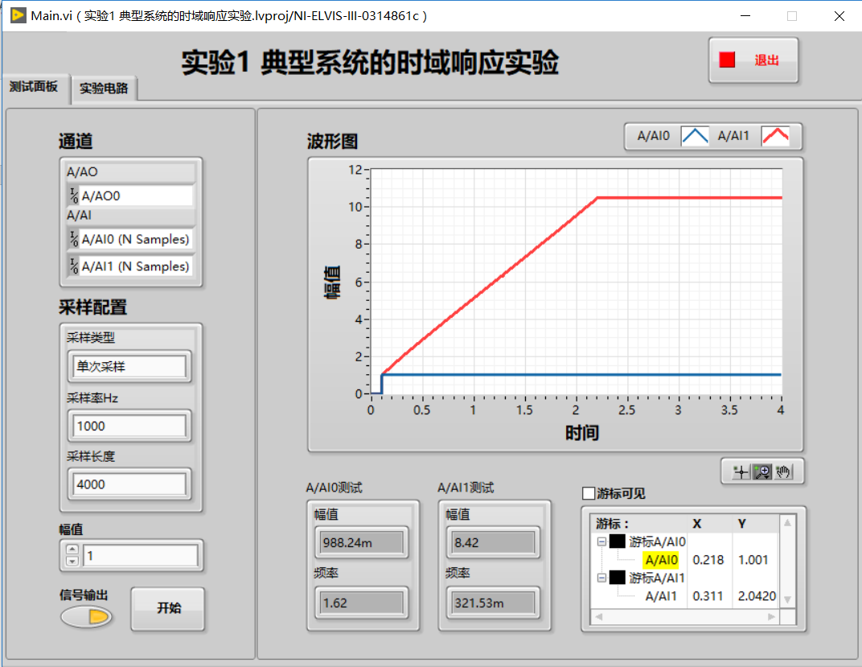

图1-32 比例积分环节 C=1uF；T=0.2s

1. 更换电容C的容值，观察比例积分特性曲线

* 当C=2uF时，时间常数T=0.4s，观察系统阶跃信号曲线和响应曲线如下(由于电子器件的精度有限，实测值跟理论值会有微小偏差)；

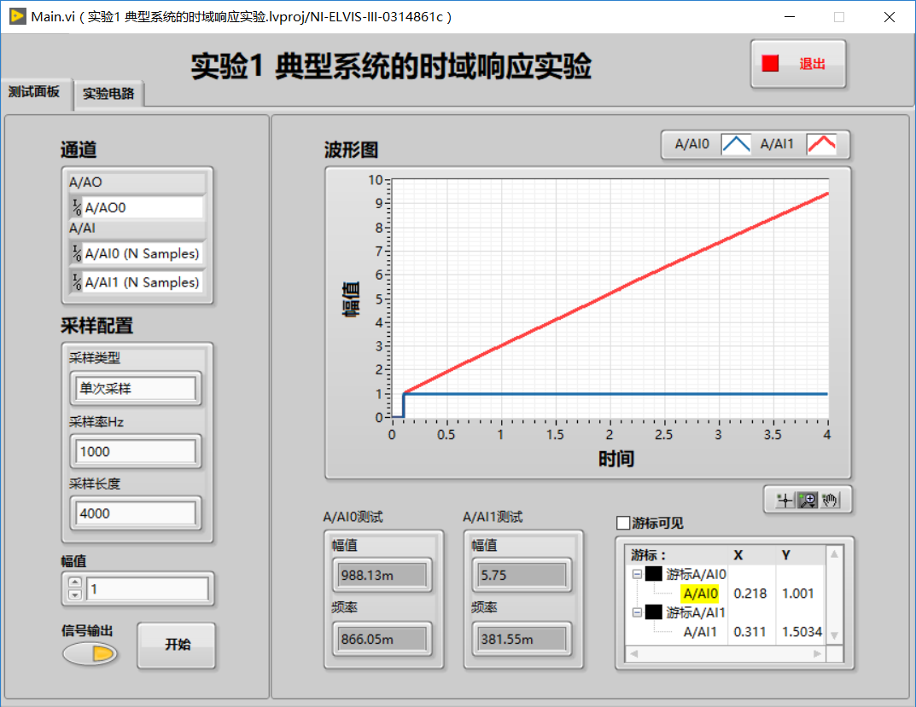

图1-33 比例积分环节 C=2uF；T=0.4s

1. 继续惯性环节实验
2. **惯性环节 (T)**
3. 实验接线

惯性环节模拟电路图：



图1-34 惯性环节模拟电路图

根据模拟电路图，实验接线有多种接法，只要能搭建成理论电路既可，注意接线过程切勿带电操作。

输入输出部分的接线说明:

* 将P110连接A/AI1，使用ELVIS III的模拟信号输入端A/AI1采集电路的输出；
* 将A/AO0连接A/AI0，跟踪输入信号，能够同时在计算机上清楚地看到电路的输入和输出；
* 实验接线完成后，请再次检查电路接线是否正确，确认无误后上电。

1. 软件设置

* 采样类型设置为单次采样，如下图A；
* 采样率设置为1kHz，如下图B；
* 采样长度设置为2k，采样时长即为采样长度除以采样率，此处为2秒，如下图C；
* 信号幅值设置为1V，如下图D；
* 信号输出设置为真，将“信号输出”按钮点亮，此时A/AO0将会输出阶跃信号，如下图E。

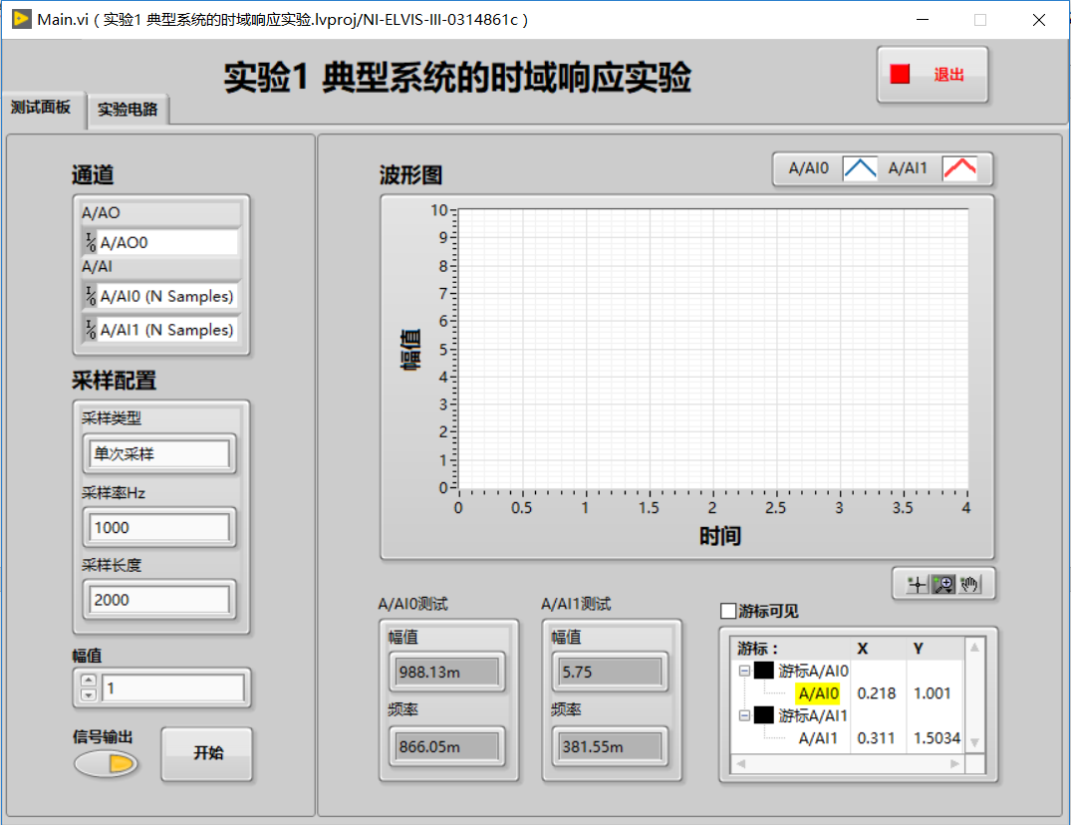

A\

B\

C\

D\

E

图1-36 惯性环节软件设置

1. 运行程序并观察实验结果

**注意：**

**惯性环节不需要对电容进行放电，电容能够通过并联的电阻自行放电，但需要时间。因此两次惯性环节实验之间需要等待数秒保证电容充分放电。**

* 点击“开始”按钮；
* 观察系统阶跃信号曲线和响应曲线(由于电子器件的精度有限，实测值跟理论值会有微小偏差)；
* 使用游标功能能够更加清楚的看到幅值为0.632V时对应的时间，理论值为时间常数(阶跃信号初始时间为100ms)；

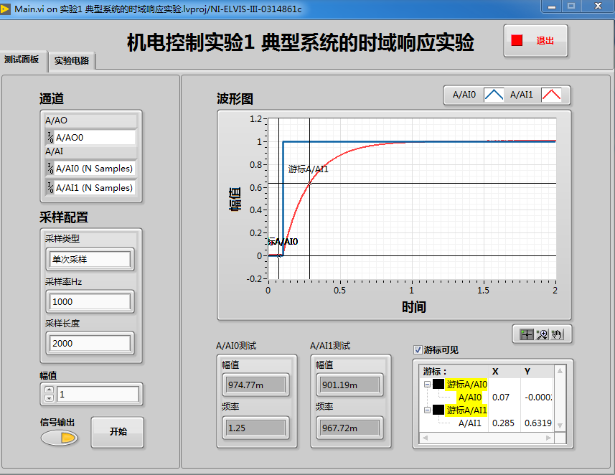

**实验1 典型系统的时域响应实验**

图1-37 惯性环节 C=1uF；T=0.2s

1. 更换电容C的容值，观察惯性环节特性曲线

* 当C=2uF时，时间常数T=0.4s，观察系统阶跃信号曲线和响应曲线如下(由于电子器件的精度有限，实测值跟理论值会有微小偏差)；
* 使用游标功能能够更加清楚的看到幅值为0.632V时对应的时间，理论值为时间常数(阶跃信号初始时间为100ms)：

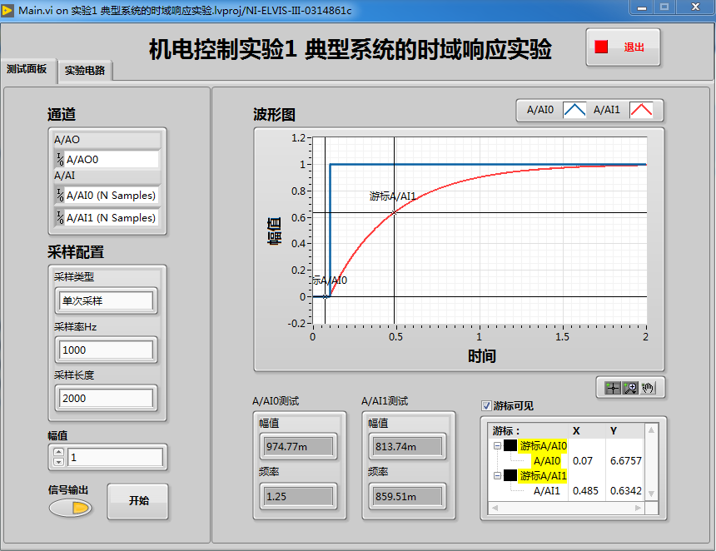

**实验1 典型系统的时域响应实验**

图1-38 惯性环节 C=2uF；T=0.4s

1. **典型二阶系统的时域响应**
2. 实验接线

二阶系统模拟电路图：



图1-39 二阶系统模拟电路图

输入输出部分的接线说明:

* 将P110连接A/AI1，使用ELVIS III的模拟信号输入端A/AI1采集电路的输出；
* 将A/AO0连接A/AI0，跟踪输入信号，能够同时在计算机上清楚地看到电路的输入和输出；
* 实验接线完成后，请再次检查电路接线是否正确，确认无误后上电。

1. 软件设置

* 该环节设置为单次采样，如下图A；
* 设置采样率为1kHz，如下图B；
* 设置采样长度为4k，采样时长即为采样长度除以采样率，此处为4秒，如下图C；
* 设置信号幅值为1V，如下图D；
* 设置信号输出，将“信号输出”按钮点亮，此时A/AO0将会输出阶跃信号，如下图E。

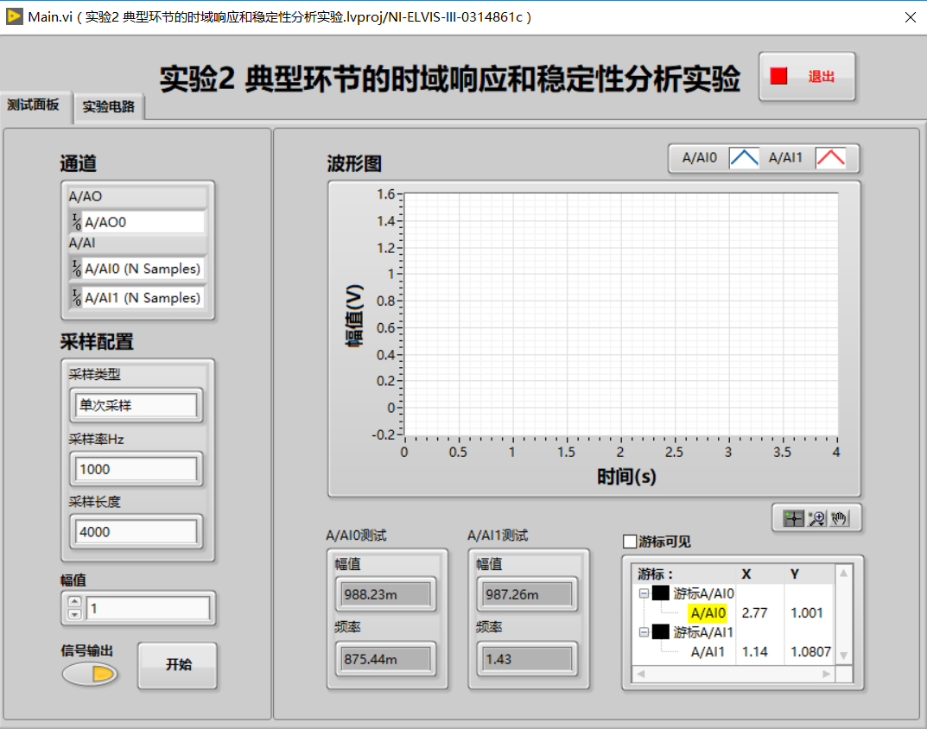

**实验1 典型系统的时域响应实验**

A\

B\

C\

D\

E

图1-41 二阶系统软件设置

1. 运行软件并观察实验结果

**注意：**

**在每次点击“开始”按钮进行采集之前都需要手动对电容进行放电，放电方法是按下与电容并联的按键开关，短接电容两端。按下按键持续几秒后松手，并迅速点击“开始”按钮进行采集，如果松手后间隔时间过久再采集，在间隔时间中电容就会充电。对电容放电是为了避免由于电容充电而导致的输出饱和状态，影响实验结果。**

* 点击“开始”按钮；
  + 观察系统阶跃信号曲线和响应曲线；

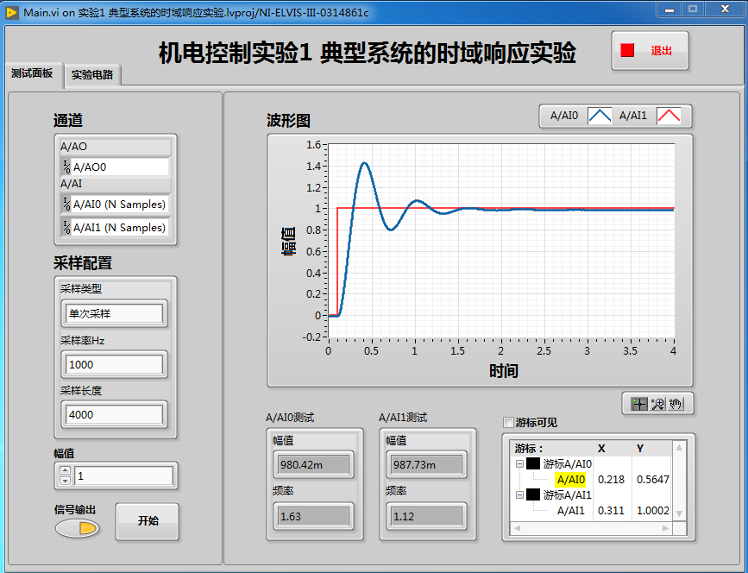

**实验1 典型系统的时域响应实验**

图1-42 二阶系统 R=10k

1. 更换电阻R的阻值，观察系统阶跃信号曲线和响应曲线
   * 当R=49.9K时，观察系统阶跃信号曲线和响应曲线如下：

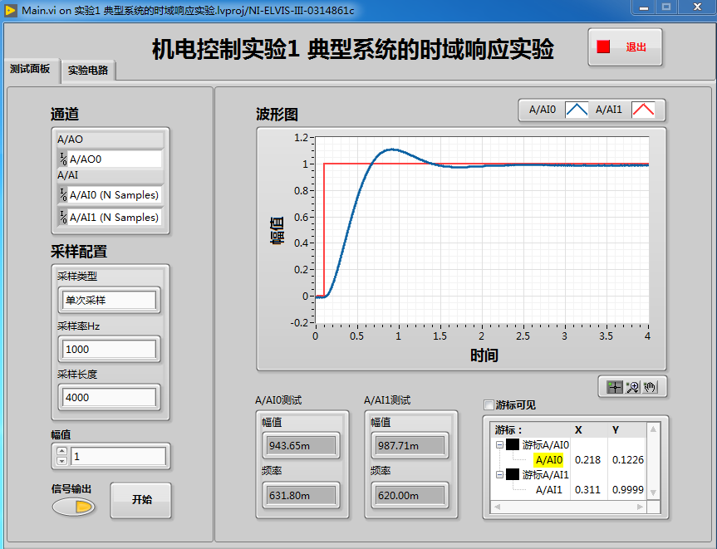

**实验1 典型系统的时域响应实验**

图1-43 二阶系统R=49.9k

* + 当R=160K时，观察系统阶跃信号曲线和响应曲线如下：

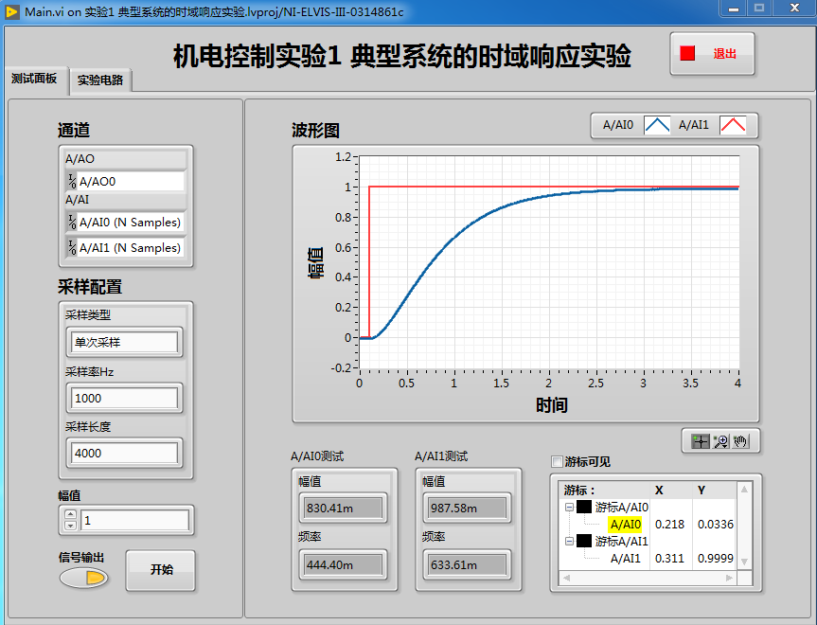

**实验1 典型系统的时域响应实验**

图1-44 二阶系统R=160k

* + 当R=200K时，观察系统阶跃信号曲线和响应曲线如下：

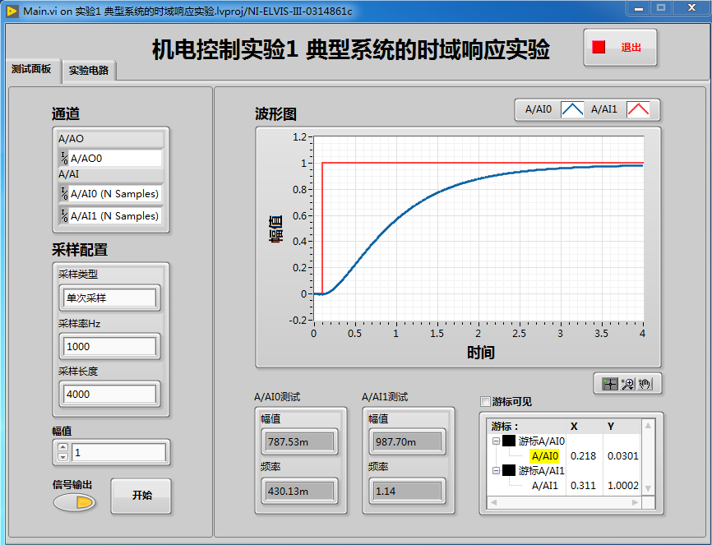

**实验1 典型系统的时域响应实验**

图1-45 二阶系统R=200k

(5) 本实验结束，关闭 ELVIS III 试验台电源，并整理好导线。